**1.Види образотворчого мистецтва:**

А)графіка, живопис, скульптура, декоративно-прикладне мистецтво.

Б)батальний, історичний, міфологічний, побутовий.

В)пейзаж, портрет, анімалістика, натюрморт.

**2.На якій картинці видно лінію горизонту?**

А)

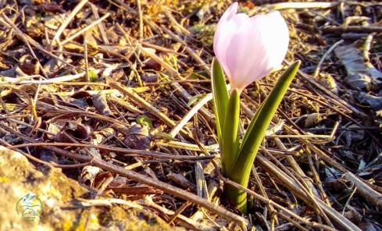

Б)

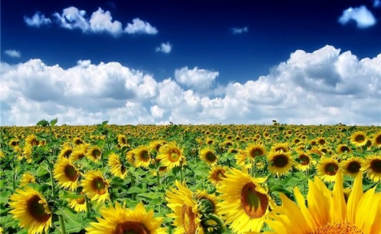

В)

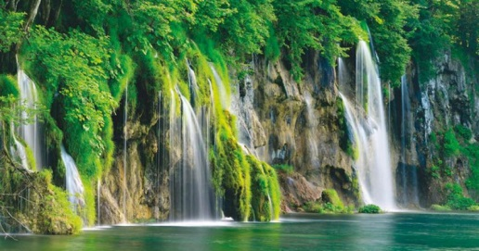

Г)

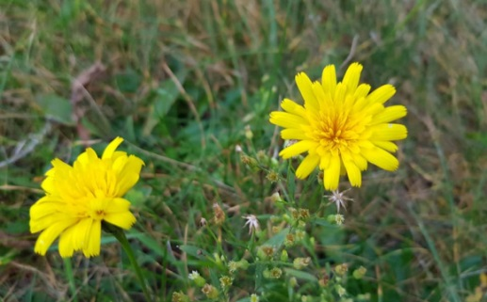

**3. Оберіть варіант, де зображено симетрію.**

А) Б)

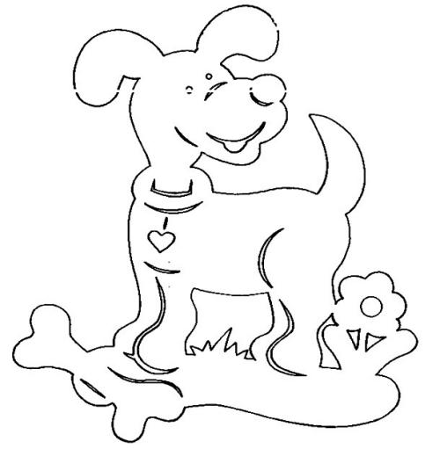 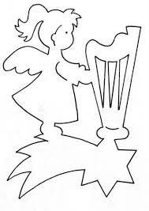

В) 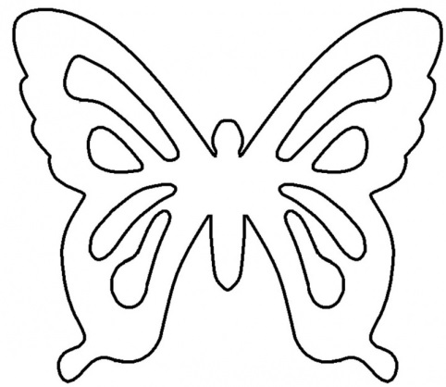

Г)

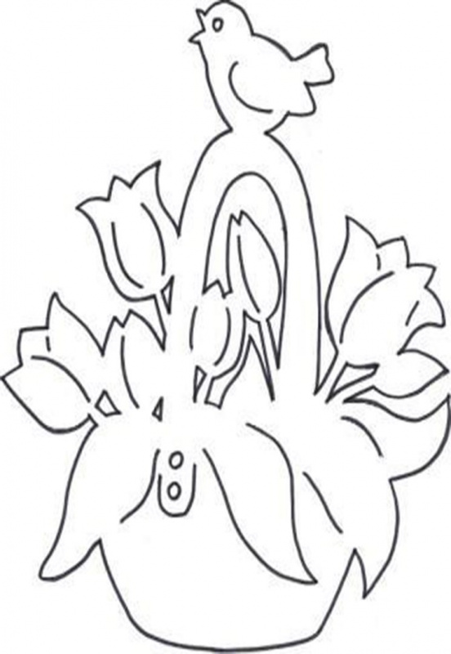

**4.Невеличка тонка дощечка чотирикутної чи овальної форми, на якій митець змішує фарби, під час роботи над твором це - …**

А)панно Б)палітра В)мольберт

**5.Оберіть варіант, де зображено основні кольори.**

А) Б)

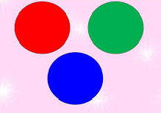 

В)

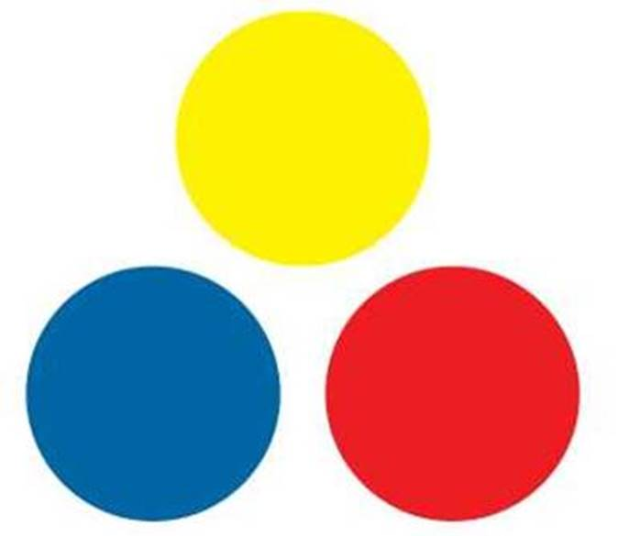

**6.Оберіть варіант, де зображено похідні кольори.**

А)

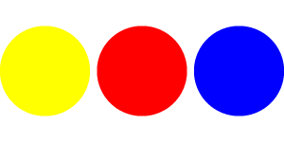

Б)



В)

https://naurok-test.nyc3.digitaloceanspaces.com/uploads/test/941908/317223/251321_1588495007.png

**7.Оберіть варіант, де зображено теплі кольори.**

А)



Б)

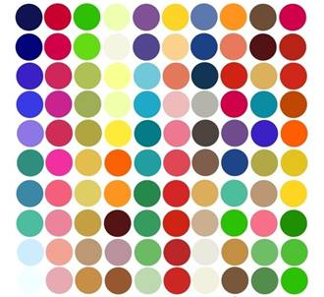

В)



**8.Оберіть варіант, де зображено холодні кольори.**

А)



Б)



В)



**9.До видів декоритивно-прикладного мистецтва належить ...**

А)живопис, графіка, скульптура, архітектура та ін.

Б)вишивка, розпис, писанкарство, гончарство, лозоплетіння, малярство та ін.

В)кіно, театр, література, музика, художня фотографія та ін.

**10.Що таке*писанкарство*?**

 А)розпис фарбами вареного яйця

 Б)розпис воском сирого яйця

 В)розпис графітом сирого яйця

**11.На якій картинці зодражено стилізовану природну форму?**

А) Б)

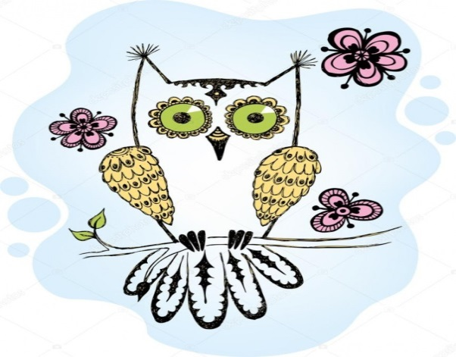 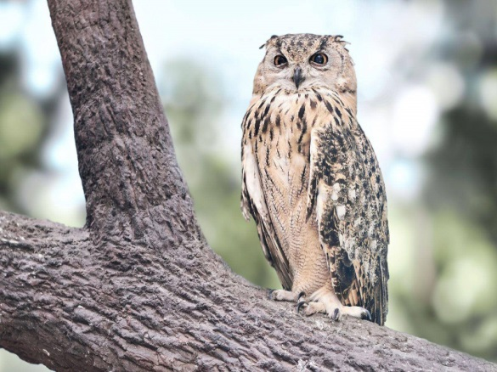

В) Г)

